EJERCICIO CON ORDENADOR (ESTE EJERCICIO ERA EL PRIMERO DEL EXAMEN APLAZADO)
NORMAS PARA EL EXAMEN Y EL SIMULACRO.

- Leer bien el enunciado, tantas veces como te sea necesario, es tiempo que luego adelantaras.
- Si no entiendes bien el enunciado después de leerlo tres veces, pregunta a la profesora.
- Piensa como hacerlo.
- Si hay alguna sentencia que no conoces bien su sintaxis indica como crees que se hace.
- Declara todas las variables, y comenta el ejercicio
- Trabaja con goma y lapicero

- Crea un Shell Script llamado factorial.bash que muestre en pantalla el resultado del factorial del número solicitado. (vale 1,5 puntos)

El factorial de un número, hay que ejecutarlo como se dice a continuación:
ejemplo 4! = 4*3*2*1= 24
4! = 4*3*2=24
Solo podemos hacer el factorial de los números comprendidos entre 1 y 9, cualquier otro valor introducido no se halla el factorial y se muestra el mensaje “El numero introducido ‘valor introducido’ no es un valor correcto”

Visualizar el resultado igual que el ejemplo siguiente:
Resultado
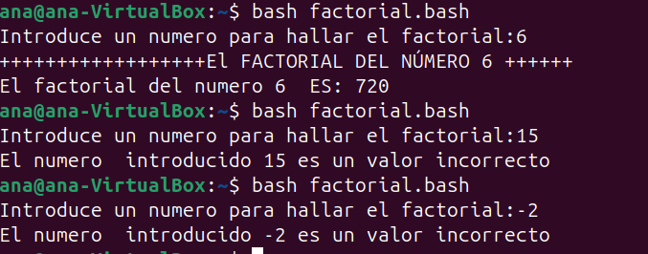

- Ahora realizas el ejercicio anterior, como si los números no tuviéramos que solicitarlos, sino que se pasan como parámetros al Shell Script.

